Задача 1. "Только день не повторится..."

Условие: создайте html-файл (кодировка utf-8) с заголовком "Задача 1", результат которого показан на рисунке. Используйте подходящий тег заголовков (<h1>-<h6>), теги <br>, <p>, <i>, <em>, <strong>, <b> (необязательно все перечисленные). Выясните различие тегов <b> и <strong>, тегов <i> и <em>. В html-код добавьте комментарии: дату решения данной задачи и ФИО.

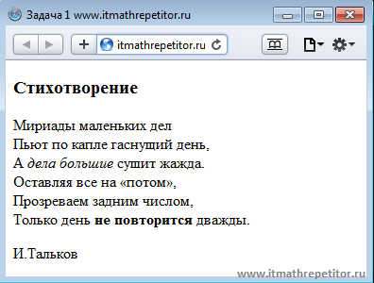

Задача 2. "Заповедь"

Условие: создайте html-файл (кодировка utf-8) с заголовком "Задача 2", результат которого показан на рисунке. Используйте подходящий тег заголовков (h1-h6), теги <br>, <p>, <i>, <em>, <strong>, <b>, <hr>, <small> (необязательно все перечисленные). Обратите внимание, что шрифт фамилии автора меньшего размера. Заметим, что тег <hr> в разных браузерах может отображаться по-разному. В html-код добавьте условие данной задачи в виде комментариев.

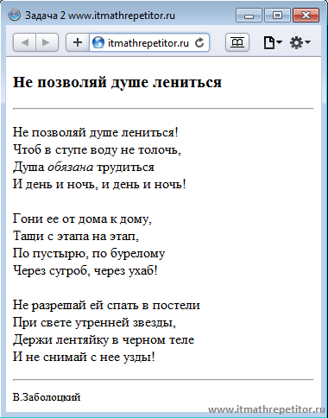

Задача 3. "Silence is golden"

Условие: cоздайте html-файл, результат которого показан на рисунке. Изображение можно [загрузить по ссылке](https://img-fotki.yandex.ru/get/17865/136164467.4/0_f1fdb_8732c860_orig.jpg). Использовать тег <img> c заданием альтернативного текста и всплывающей подсказки. Размер самого файла изображения не менять.

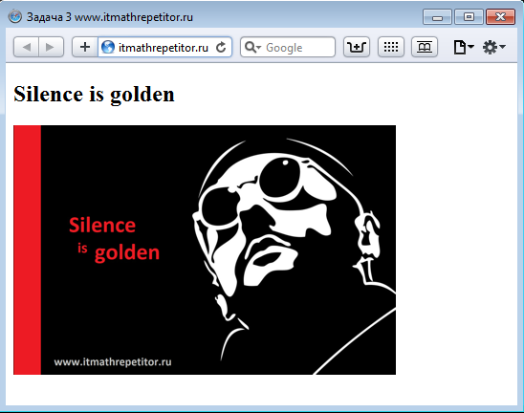

Задача 4. "Проект"

Условие: создайте html-файл, результат которого показан на рисунке.

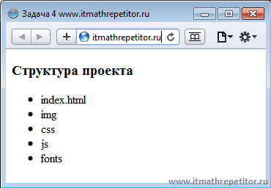

Задача 5. "Статьи"

Условие: Создайте html-файл, результат которого показан на рисунке. Изображение можно [загрузить по ссылке](https://img-fotki.yandex.ru/get/15539/136164467.4/0_f2767_64723619_orig.png)

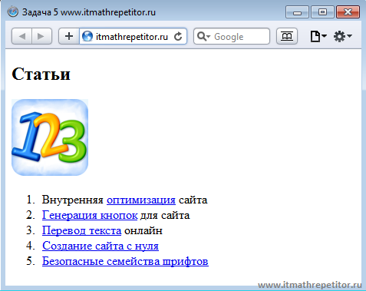

Задача 6. "Генераторы"

Условие: создайте html-файл, результат которого показан на рисунке.

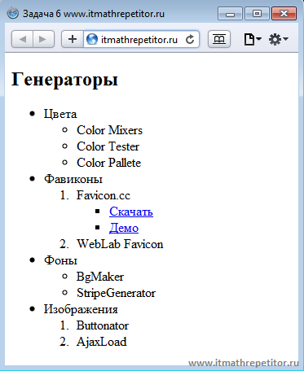

Задача 7. "Время"

Условие:  cоздайте html-файл, результат которого показан на рисунке. Используйте теги <q>,<cite>, <blockquote>, <hr>. При вставке символа авторского права не используйте мнемоническую запись. Изображение можно [загрузить по ссылке](https://img-fotki.yandex.ru/get/16102/136164467.4/0_f29d6_49536f64_orig.jpg)

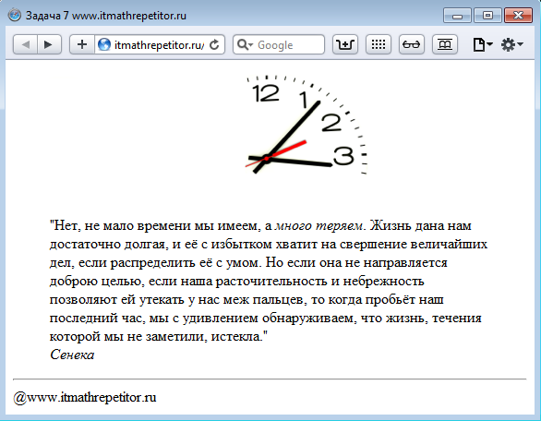

Задача 8. "Код"

Условие: Создайте html-файл, результат которого показан на рисунке. Используйте тег <code> и &nbsp;

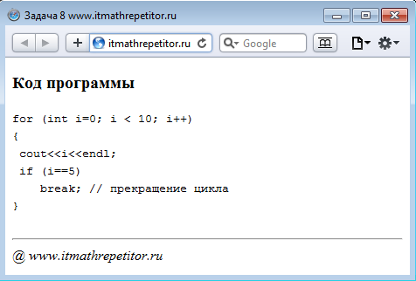

Задача 9. "Волшебные формулы"

Условие: Создайте html-файл, результат которого показан на рисунке.

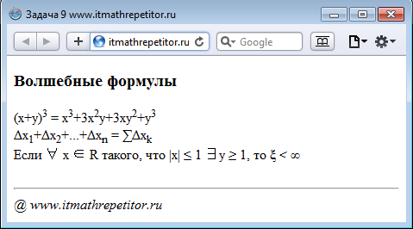

Задача 10. "Странные буквы"

Условие: Создайте html-файл, результат которого показан на рисунке. Используйте тег abbr для оформления аббревиатур. Обратите внимание, что при наведении на аббревиатуру появляется подсказка. Изображение можно [скачать здесь](https://img-fotki.yandex.ru/get/15486/136164467.4/0_f44d1_28804584_orig.png). Кстати, последнюю строку на картинку тоже необходимо повторить, а также кавычки в заголовке.

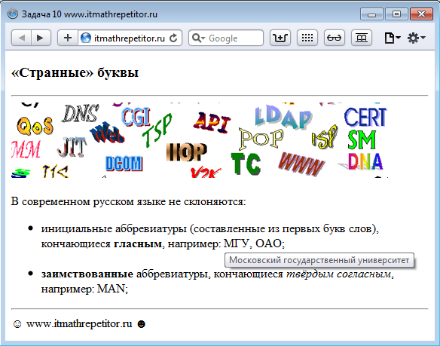

Задача 11. "Химические элементы"

Условие: Создайте html-файл, результат которого показан на рисунке. Используйте теги html для оформления в виде таблицы. Обратите внимание, что в таблице присутствуют текстовые ссылки и ссылки-изображения. Изображение статьи можно [скачать здесь](https://img-fotki.yandex.ru/get/15533/136164467.4/0_f44d7_657fd5c4_orig.png). Кстати, последнюю строку на картинке тоже необходимо повторить.

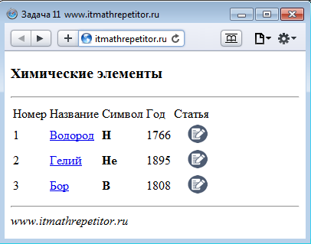

Задача 12. "Карта сокровищ"

Условие: Создайте html-файл, результат которого показан на рисунке. Для этого добавьте изображение, которое можно [скачать здесь](https://img-fotki.yandex.ru/get/15589/136164467.4/0_f44f5_6c0fdf57_orig.jpg). Далее укажите на изображении ссылочные области: клад, акула, осьминог, корабль. При наведении курсора на ссылочную область должна появляться подсказка. Используйте тег <progress> для элемента под изображением, наглядно показывающем какая часть пути до клада пройдена.

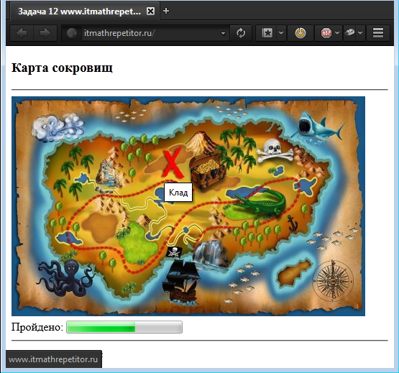

Задача 13. "Запись на курсы"

Условие: Создайте html-файл, результат которого показан на рисунке. При клике на кнопку 'Очистить' поля формы обновляются, на кнопку 'Отправить' - происходит отправка данных на сервер методом POST.

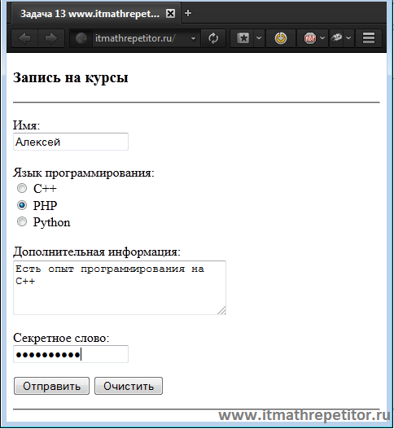

 "Центрированный блок"

Условие: Создайте html-файл, результат которого показан на рисунке. Блок с черной рамкой отцентрирован на странице по горизонтали. Изображение для фона можно взять [здесь](https://img-fotki.yandex.ru/get/67890/136164467.17/0_12bc81_21263ac1_orig.png)

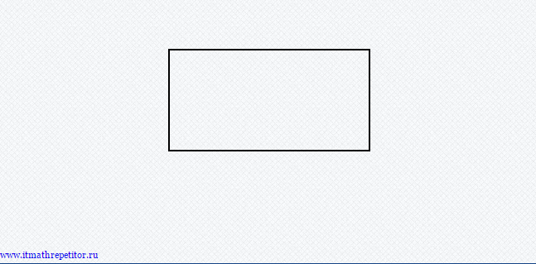

 "Центрированный блок 2"

Условие: Создайте html-файл, результат которого показан на рисунке. Блок с темным фоном отцентрирован на странице по горизонтали и по вертикали. Изображение для фона можно взять [здесь](http://subtlepatterns.com/patterns/noisy_grid.png) и [здесь](http://subtlepatterns.com/patterns/squared_metal.png)

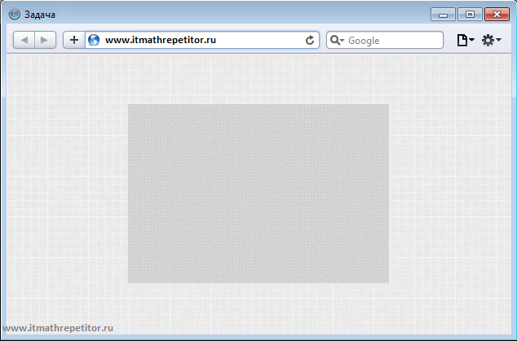

 "Буква и строка"

Условие: Создайте html- и css- файлы, результат которых показан на рисунке.  Изображение для фона можно взять [здесь](https://img-fotki.yandex.ru/get/67890/136164467.17/0_12bc81_21263ac1_orig.png)

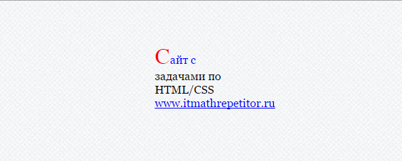

 "Всему свой резон"

Условие: Создайте html- и css- файлы, результат которых показан на рисунке. Изображение для фона можно взять [здесь](http://subtlepatterns.com/patterns/grid_noise.png)

